Лутова Дарья Дмитриевна
ГБОУ ЛНР «Беловская СШ №2»
Учитель начальных классов

Практические задания и упражнения способствующие художественно-эстетическому развитию обучающихся на уроках окружающего мира

Тема: Что у нас над головой?
Класс: 1
Задание: изготовить модель солнца, солнечной системы с помощью пластилина.
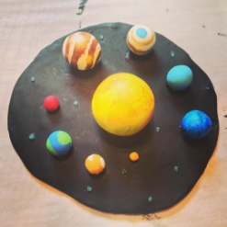

Тема: Куда текут реки?
Класс:1
Задание: приготовить «морскую» воду. 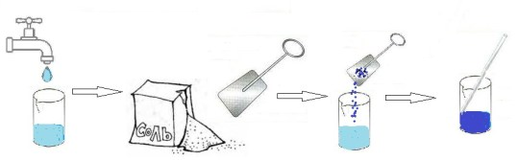

Тема: …И про воду
Класс: 2
Задание: с помощью схемы изобразить важность воды. 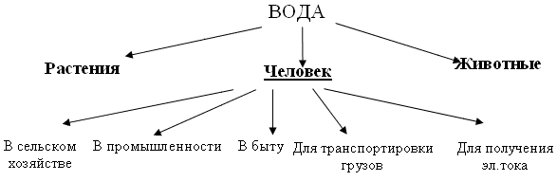

Тема: Какие бывают животные
Класс: 2
Задание: изобразить не существующее животное.
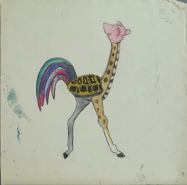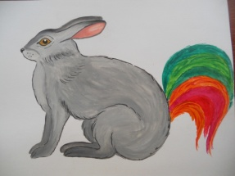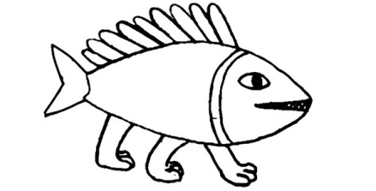

Тема: Будь природе другом
Класс: 2
Задание: составьте памятку «Правила поведения в лесу»
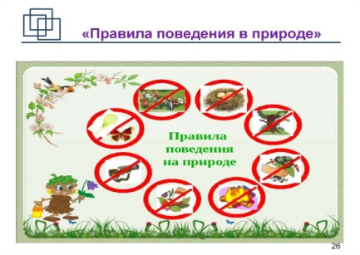
Тема: Растениеводство
Класс: 3
Задание: опиши растение по предложенному плану:
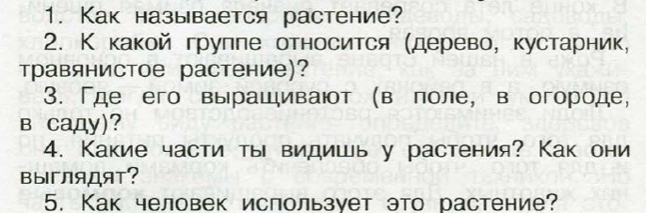
Тема: Петр Великий
Класс: 4
Задание : изобразить с помощью геометрических фигур как выглядел флот при Петре Великом.
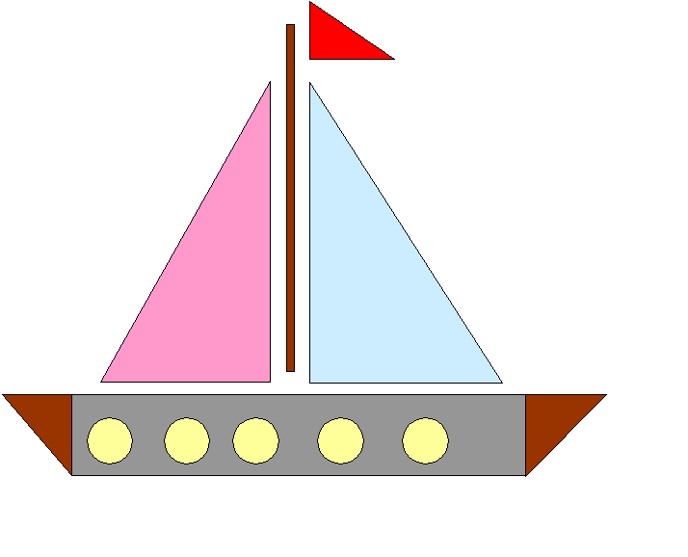
Тема: Страницы истории ХIХ века
Класс: 4
Задание: составить коллаж Великих людей ХIХ века
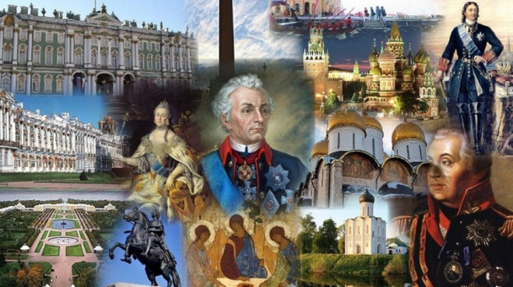

Тема: Куликовская битва
Класс: 4
Задание: просмотрев фильм «Куликовская битва», написать мини-сочинение «Я участник Куликовской битвы».

Тема: Екатерина Великая
Класс: 4
Задание: представить себя в виде Екатерины Великой и описать свою жизнь по предложенному плану:
1. Годы жизни (правление).
2. Описание внешности, характер.
3.Основная деятельность.
4. Итоги деятельности.

Тема: Животноводство в нашем крае
Класс: 4
Задание: сосчитайте сколько животных изображено на рисунке? Что вы знаете об этих животных?
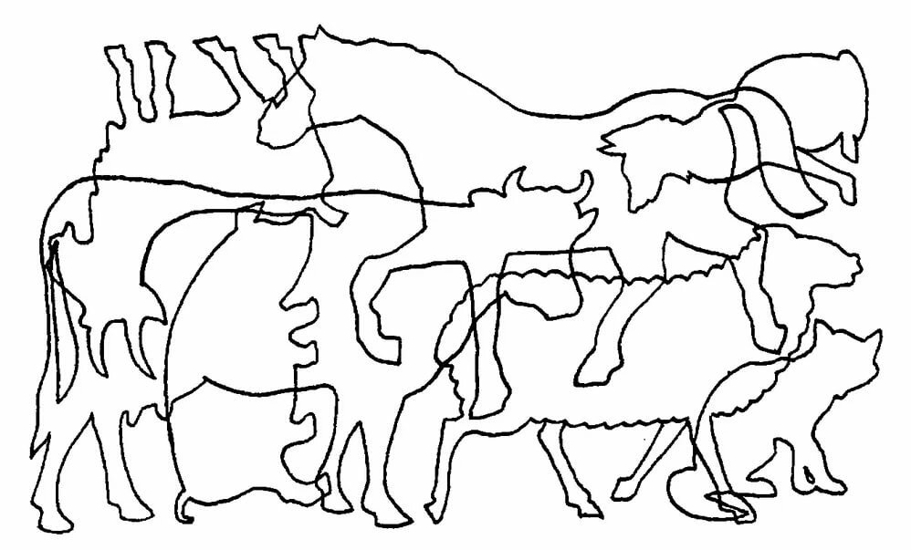

Тема: Петр Великий
Класс: 4
Задание: составим диалог о строительстве Санкт-Петербурга между Петром Великим и мастеровым, строителем города.
Например:
Петр 1: Здесь будет город возведен и будет он служить морскими воротами России
Мастеровой: Сложная задача, государь, месть уж больно болотистое и нездоровое.
Петр 1: место хорошее. очень удобное. Большая река, залив. Такое место можно легко обронить, вот и фортеция для этого уже заложена.
Мастеровой: Болота осушить требуется, государь
Петр 1: Так что не справимся мы что ли с болотами? Разве есть что-то невозможное для русского человека?
Мастеровой: Так если ж надо, осушим и болота, государь.
Петр 1: Молодец, так держать. Откуда сам-то?
Мастеровой: Мы с Поволжья, государь, там теперь работы нет никакой для каменщика.
Петр 1: И это правильно. Все каменщики мне сейчас здесь нужны, а не на Волге. Строить град будем зело прекрасный и могучий к вящей славе России.
Мастеровой: Будем строить, государь.

Используемые источники:
https://i.pinimg.com/originals/20/fa/1d/20fa1df7ec42905d49103ee963df1247.jpg
https://reshalka.com/uploads/book/task/154/task/76/1-kakprigotovitmorskuyuvodukhodopyta.png
https://i.cdn01.ru/files/users/images/c4/59/c459298b117719b41d5ba1d5f932c87c.jpg
https://ridero.ru/books/skazochnye_zhivotnye_raskraski_s_dorisovyvaniem/image/58bd382da30718070018851f
https://sun9-15.userapi.com/impg/Su43EpHtDcM1zSyDRUOL8pDXAExhmgxTpIBYfw/LT_0dkYK4z0.jpg?size=1024x767&quality=96&sign=bc4aee198650a3af20212ecb040c17ec&c_uniq_tag=s7QEatpIBfyyPKR-gLWwgFSo85TChiQrULs4cNn-i5o&type=album
https://fsd.multiurok.ru/html/2020/04/30/s_5eaa6a1cacc86/s1435215_0_5.png
https://avatars.mds.yandex.net/i?id=a7aace79877f7c4959fbd537c352ff6ac26f4dde-12597404-images-thumbs&n=13
https://www.bolshoyvopros.ru/questions/2816018-kak-napisat-dialog-o-stroitelstve-sankt-peterburga-mezhdu-petrom-pervym-i.html

